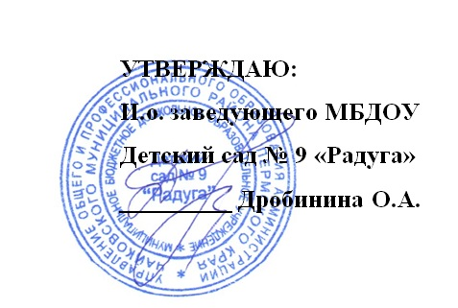

07.09.2015г

**План работы по**

**«Профилактике детского дорожно-транспортного травматизма,**

**воспитание навыков безопасного поведения**

**на улицах и дорогах города»**

**на 2015 – 2016 учебный год**

**Цель:** формирование у детей навыки осознанного безопасного поведения на улицах города, углубление и расширение представлений детей в трёх аспектах взаимодействия ребенка с транспортной системой города: «ребенок – пешеход», «ребенок – пассажир городского транспорта», «ребенок – водитель детских транспортных средств».

**Задачи:**

1. Расширить информационное обеспечение по проблеме профилактики нарушения ПДД;
2. Формировать у детей качественно новые двигательные навыки и бдительное восприятие окружающей обстановки. Ребенок должен не только правильно двигаться в соответствии с полученным сигналом или ориентируясь на взрослого, но и уметь координировать свои движения с движениями других людей и перемещением предметов;
3. Развивать у детей способности к предвидению возможной опасности в конкретной меняющейся ситуации и построению адекватного безопасного поведения.

###### **Все мероприятия проводятся в течение учебного года, ответственные педколлектив**

###### ****Работа с детьми****

**•  Экскурсии по улицам города**

- Устройство макета проезжей части в групповой комнате

-Знакомство с правилами для пешеходов , "Лежачий полицейский", "Зебра" ,

"Пешеходный переход", "Пункт медицинской помощи", "Телефон", "Пункт питания".

**Совместная деятельность**

•  Беседы

- Осторожно "Дорога"

- Внимание ! Переходим улицу

- Правила езды на велосипеде, роликах

- О работе ГИБДД

- Правила поведения в транспорте

- Ситуации-загадки

- Викторина "Мы пешеходы"

- Развлечение "Наш друг - Светофор"

•  Развивающие игры :

- с/р игра "Автошкола"

- д/игра "Светофор"

- с/р игра "Автобус"

- д/игра "Мы спешим в школу"

- д/игра "Найди свой цвет"

- п/игра "Воробушки и автомобиль"

•  Творческая деятельность

- аппликация "Светофор"

- изготовление макета "Мой город"

- коллективная работа "Мы едем, едем, едем"

- игры со строительными наборами "Гараж", "Автомастерская"

- рисование "Моя улица"

- рисование "Придумай свой дорожный знак"

- участие в муниципальных и институциональных конкурсах рисунка "Внимание ! Дорога" и другие

- изготовление домино "Дорожные знаки"

- тестопластика "Транспорт"

###### ****Работа с родителями****

- "Учим с детьми правила дорожного движения"

- «Безопасность на дороге»

- Конкурс "Придумай свой знак"

- Памятка "Что могут сами дети", "Юному пешеходу", "Глазами водителя"

Информация по безопасности на сайте ДОУ

###### ****Работа с педагогами****

- Инструктаж "Предупреждение детского дорожно-транспортного травматизма"

- Создание среды в группах "Уголок пешехода"

- Консультации :

-«Предупреждение детских страхов в опасной ситуации",

- "Окажи первую помощь"